APERITIF CONCERT
Avec
les canards sauvages
Le 1^{ier} JUILLET 2005

A 19 H

(Tarif : 10€, Réservation obligatoire)

à la villa saint victor

Tél : O4 66 81 90 47
E.mail : info@villasaintvictor.com
Saint Victor des Oules
(près d’Uzès )

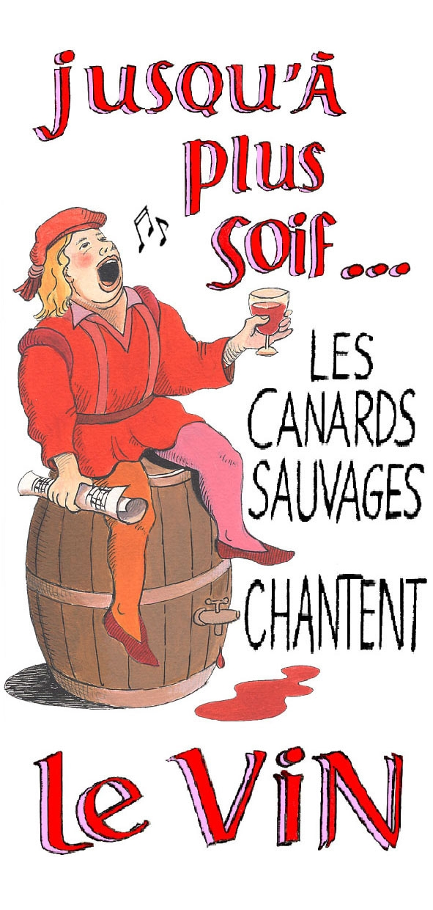

Le chant comme évasion.
Le vin comme moyen et sujet d’expression.
Pour leur nouveau spectacle, Les Canards sauvages ont choisi d’étancher leur soif vocale à cette source de chaleur humaine qu’ils vous proposent de partager avec eux en quatre scènes chantées :

- Plantons la Vigne et le Décor
- La bonne Chère
- L’assomoir
- Le vin fraternel et festif

Un répertoire de chants populaires ou savants, de France et d’ailleurs, du
Moyen-âge à nos jours, tour à tour poétiques, provocateurs, fraternels.

Un florilège polyphonique et scénique, honorant les vignerons, leurs gestes
et le jus heureusement fermenté
de leurs treilles.

Des notes et des mots, pour dire en
musique les ombres et les merveilles
du nectar divin.
Les Canards sauvages au-delà de la mare
de la modération (mais sans aucun risque pour la santé !), vous invitent à vous abreuver de ce plaisir choral…
…Jusqu’à plus soif !

